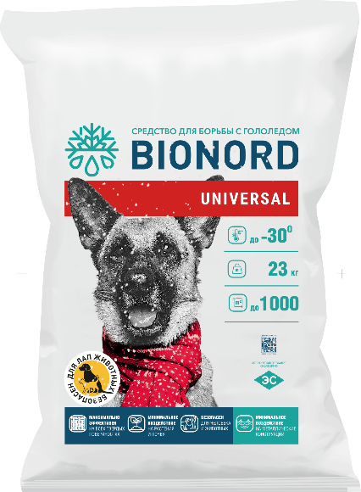
BIONORD UNIVERSAL

Универсальный противогололедный материал, предназначенный для использования на твердых покрытиях любого типа из асфальта, камня, бетона и плитки. Производство BIONORD UNIVERSAL осуществляется по передовой технологии ЕДИНАЯ ГРАНУЛА. Материал оказывает минимальное воздействие на почву, на изделия из кожи и лапы животных, металлические конструкции за счет введения в состав биофильных добавок и антикоррозионных компонентов. Экологичность BIONORD подтверждается Положительным заключением Государственной экологической экспертизы. Поставляется в полиэтиленовом мешке 23 кг, а также МКР 800 кг.

Состав: смесь хлоридов, антикоррозийные добавки, биофильные добавки.
Преимущества:
- высокая скорость плавления льда – 20-40 минут с момента обработки;
- экономичность использования – расход материала в 7 раз меньше, чем смеси песка и соли для обработки площади аналогичного размера;
- за счет пролонгированного действия, при постоянных осадках предотвращает повторное образование наледи;
- широкий диапазон температурных границ применения – эффективно плавит лед до -30℃
- ускоренное выведение из грунта, что снижает негативное влияние на почвы;
- пониженное коррозионное воздействие на металлические конструкции;
- полная растворимость - остатки средства полностью вымываются, не загрязняя ливневую канализацию;
- абсолютно безопасно для плиточных, каменных, бетонных и асфальтобетонных покрытий (при соблюдении инструкции по применению).

Нормы распределения (при толщине льда 1 мм.)
Ед. измерения | Расход реагента при температуре окружающей среды, 0С
Ед. измерения | от -0 до -5 | от -5 до -10 | от -10 до -15 | от -15 до -20 | от -20 до 25 | от -25 до -30
г/м2 | 20 | 25 | 35 | 40 | 60 | 75
* В случае крайне низких температур (ниже -20) норма распределения может быть увеличена до 150 г/м2.

ПРОИЗВОДИТЕЛЬ: ООО «Уральский завод противогололедных материалов»

